9 ИНТЕРФЕЙСЫ
Задание. Рассмотреть случай неявной реализации интерфейсов; явной реализации интерфейса Iz. В программе должна выполняться:неявная неоднозначная реализация методов интерфейсов Iy и Iz; вызов функций с явным приведением к типу интерфейса; вызов метода для объекта посредством интерфейсной ссылки.
Листинг программы:
using System;
interface Ix
{
void IxF0(double w);
void IxF1();
}
interface Iy
{
void F0(double w);
void F1();
}
interface Iz
{
void F0(double w);
void F1();
}
class Program
{
static void Main()
{
double value = 4.0;
TestClass test = new TestClass(value);
Console.WriteLine("Реализация Ix:");
test.IxF0(value);
test.IxF1();
Console.WriteLine("\nНеявная реализация Iy:");
test.F0(value);
test.F1();
Console.WriteLine("\nЯвная реализация Iz через приведение:");
((Iz)test).F0(value);
((Iz)test).F1();
Console.WriteLine("\nВызов через интерфейсную ссылку Iz:");

Iz iz = test;
iz.F0(value);
iz.F1();
}
}
Таблица 9.1 – Входные и выходные данные
Входные данные | Выходные данные
Реализация Ix:
IXF0: 16
IXF1: 16
Неявная реализация Iy:
Iy.FO: 2
Iy.F1: 2
Явная реализация Iz через приведение:
Iz.F0: 21
Iz.F1: 21
Вызов через интерфейсную ссылку Iz:
Iz.F0: 21
Tz.F1: 21

Анализ результатов:
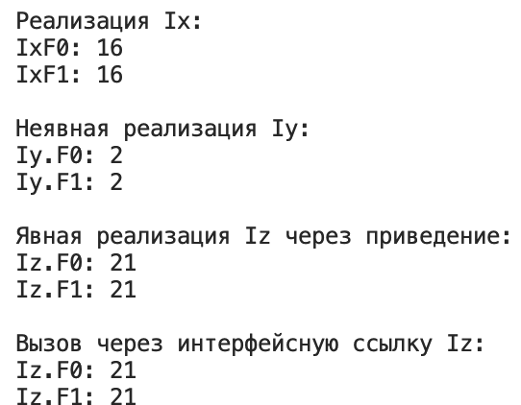
Рисунок 9.1 – Результат работы программы

